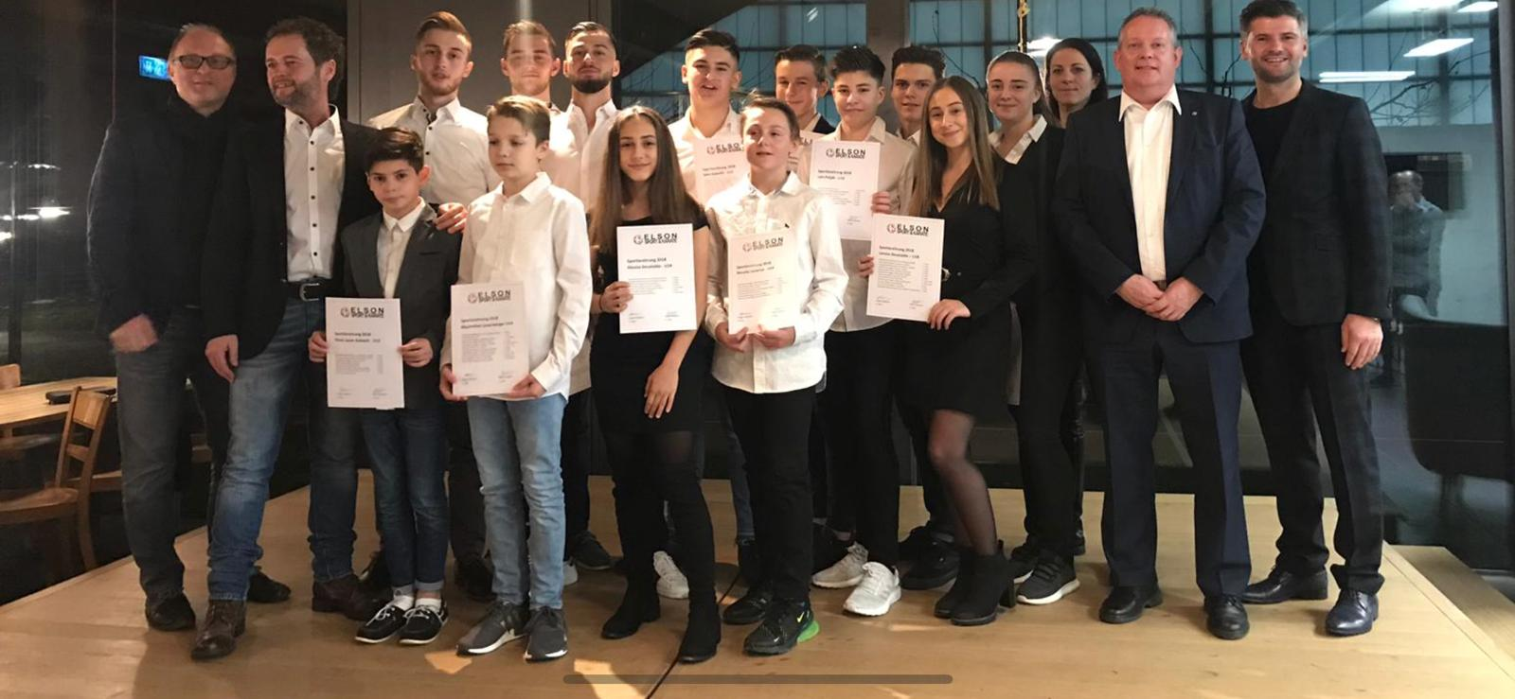

Sportler- und Trainerehrung am Talentcampus Kreuzlingen mit Sponsoring Apero
Die erfolgreichen Wettkämpfer/innen von Elson Sport und Karate wurden im Rahmen eines Anlasses am Talentcampus für ihre Erfolge im vergangenen Jahr und ihre Aufnahme ins Nationalkader geehrt.
Ein grosses Dankeschön an unsere Ehrengäste und Redner:
Thomas Niederberger Stadtpräsident Kreuzlingen
Reto Ammann Gesamtleiter Talentcampus
Geehrt wurden die beiden erfolgreichen Trainer Elson und Engjul Kabashi
Den Sprung ins Nationalkader schaften Sara Zulji U14, Alessia Decataldo U16, Lars Poljak U16, John Kabashi U16 und Lorena Decataldo U18. Weiterhin im Nationalkader sind Janick Schmid U18, Endrit Pajaziti, Kol Kabashi und Kevin Kabashi.
Neu ins Regionalkader aufgenommen wurden Zemime Redzepi U18 und Jonah Neff U18. Im Regionalkader bleiben auch Maximilian Leuenberger U14, Niccolo Sanarica U14 und Nina Poljak U18.
Aktuelle Schüler/innen am Talentcampus sind:
Niccolo Sanarica 6. Klasse
Alessia Decataldo 7. Klasse
Lars Poljak 7. Klasse
John Kabashi 7. Klasse
Nina Poljak 9. Klasse
Janick Schmid 9. Klasse
Lorena Decataldo Sport-KV
Elson Sport & Karate dankt allen Eltern, Sponsoren, Mitarbeitern, Sportlern und auch Elson Sport und Fitness für ein tolles Jahr 2018.

